DFT matrix:

DFT矩陣是離散傅立葉變換的表示形式，通過矩陣乘法將其應用於信號。

將X做傅立葉變換表示為X=W\*x，x是原始輸入信號，W是N\*N平方DFT matrix，X是信號的DFT。

極端example:

*N*點DFT可以通過將*N*任意取大來實現，類線性算子視為所謂的積分變換，以這種情況為前提製作一個非常大的矩陣，在行中具有復雜的指數，並無限制地提高分辨率，就會接近第二類Fredholm積分方程的核，即傅立葉運算符定義連續的傅立葉變換，而這個連續傅立葉算子的矩形部分顯示為圖像後，會類似於DFT矩陣

下方是變換矩陣的通用是

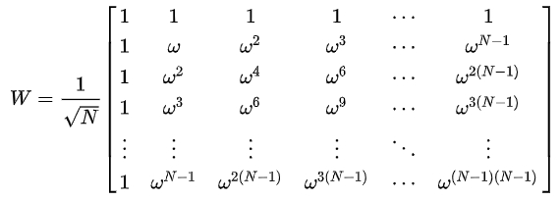

DFT:

是傅立葉變換在時域和頻域上都呈離散的形式，將信號的時域採樣變換為其DTFT的頻域採樣

，有時會將DFT和IDFT前的係數1和1/N，都要改成1/ $\sqrt{N}$。

由於數字系統只能處理有限長的離散信號，，因此必須將 $x和\hat{x}$ 都離散化，並且建立對應的傅立葉變換

FFT:

稱為快速傅立葉變換，是快速計算序列的離散傅立葉變換或其逆變換的方法，FFT會通過把DFT矩陣分解為稀疏(盡量多數字為0)，因此能將計算DFT的複雜度從O($n^{2}$)，降低到O($n log{n}$)(n為資料大小)。

FFT計算與直接用DFT定義計算會得到相同的結果，但FFT更快。

快速傅立葉變換乘法量的計算

